Шпаргалка для родителей
(советы логопеда)
Формируем слоговую структуру слова
Если в речи ребенка имеются перестановки, пропуски или наращивания звуков и слогов, значит, структура слов воспроизводится неверно. До 3-х лет такое явление физиологически обусловлено, нормально. Однако, если ребенок в возрасте 4-5 лет произносит: касавока (сковородка), писось (пылесос), анга (нога), липека (таблетка) и пр., то это является сигналом стойкого нарушения слоговой структуры слова и в таком случае малышу требуется специальная помощь. При отсутствии направленной коррекционно-логопедической помощи в дошкольном возрасте эти стойкие недостатки устной речи являются одной из причин, вызывающих расстройство письма и чтения при обучении в школе.
В практической работе по развитию способности правильно произносить слова различной слоговой сложности наблюдается определённая этапность. На первом этапе накапливаются представления о количественном слоговом составе слова: проводится работа по обучению умению слышать слоги в слове, делить слова на слоги (части), произносить каждую часть слова. На втором этапе отрабатываются навыки практического овладения слогоритмической мелодией слова. Работа планируется таким образом, чтобы в словосочетаниях или предложениях присутствовали слова, слоговая структура которых усложняется от класса к классу (по А. К. Марковой). Выделяют 13 типов слоговой структуры слова по возрастающей степени сложности. Усложнение заключается в наращивании количества и использовании различных типов слогов:
Типы слогов
1. Двухсложные слова из открытых слогов (ива, дети).
2. Трехсложные слова из открытых слогов (охота, малина).
3. Односложные слова (дом, мак).
4. Двухсложные слова с закрытым слогом (диван, мебель).
5. Двухсложные слова со стечением согласных в середине слова (банка, ветка).
6. Двухсложные слова из закрытых слогов (компот, тюльпан).
7. Трехсложные слова с закрытым слогом (бегемот, телефон).
8. Трехсложные слова со стечением согласных (комната, ботинки).
9. Трехсложные слова со стечением согласных и закрытым слогом (ягненок, половник).
10. Трехсложные слова с двумя стечениями согласных (таблетка, матрешка).
11. Односложные слова со стечением согласных в начале или конце слова (стол, лифт).
12. Двухсложные слова с двумя стечениями согласных (плетка, кнопка).
13. Четырехсложные слова из открытых слогов (черепаха, пианино).
Слова каждой новой слоговой трудности вводятся только после достаточного усвоения предыдущих слов. Для усвоения произношения всех этих слов ребенку нужно многократно повторять их, заучивая. Чтобы это повторение не было механическим и скучным для ребенка, следует использовать для этого различные игровые ситуации: «лото», «домино», «магазин» и т.д.

Игры и упражнения для преодоления нарушений слоговой структуры слова
Прошагивание слов. Встаньте рядом с ребенком. Назовите слово, например, «каша». Держа ребенка за руку, сделайте вместе с ним 2 шага—по количеству слогов в слове. Вместе с прошагиванием проговариваются слоги: ка—ша. То же самое со словами: са—мо—лет (3 шага), дом (1 шаг), собака. рука, сыр, черепаха и т. д. Определите, какое слово из названных было самым длинным (коротким), учитывая количество сделанных шагов.

Говорящие прищепки. Послоговое проговаривание слова сопровождается выкладыванием разноцветных прищепок. Каждому слогу в слове соответствует прищепка того или иного цвета. Раскрывая прищепку, «озвучьте» часть слова, произносимой этой прищепкой, и предложите повторить её ребенку, а затем и все слово целиком.

Математические счеты. Отсчитайте столько шариков, сколько слогов в слове, одновременно проговаривая слоговую структуру слова.
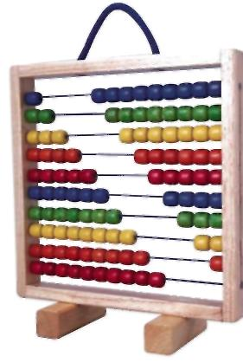

Весёлый поезд. Помогите пассажирам отправиться в путешествие на весёлом поезде. Назовите каждого пассажира. Прохлопайте в ладоши количество слогов в каждом слове, и вы узнаете, кто в каком вагоне поедет (количество слогов в слове совпадает с количеством окошек вагончика). Проведите линию-дорожку от каждого пассажира к его вагончику.
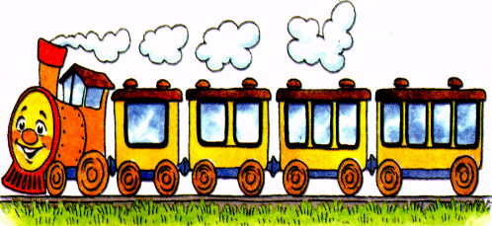

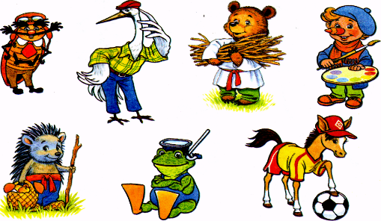

Слоговые упражнения для образования стечения. Четко произнесите, а затем предложите ребенку повторить слоговые сочетания с наращиванием одного согласного звука:

па—тпа ка—тка ха—пха
фа—тфа ва—два ма—кма
та—пта да—бда ба—дба
ка—кта да—дна ма—мна

(То же с гласными звуками О, У, Ы)
Слоговые упражнения с изменением ударения.Сначала вы хлопаете и проговариваете одновременно: ТА—та (громче хлопнув на первый слог и громче его произнося). Затем пробует ребенок. Главное, чтобы хлопки и слоги совпадали. Потом ударный будет второй слог: та—ТА. Так же с другими слогами: да– да, ба—ба, га—га. Если получается хорошо, то попробуйте с 3 слогами: та—та—та (с ударением на разных слогах—1, 2, 3).

Подберите схему к слову. В зависимости от количества слогов в слове и положения ударного слога в нем начертите схемы слов. Затем предложите ребенку правильно выбрать из них ту, которая бы отвечала слого-ритмическому рисунку названия предъявляемого предмета или картинки
